ОБЩИНСКИ СЪВЕТ - КРУМОВГРАД

НАРЕДБА ЗА СПЕЦИФИЧНИ ИЗИСКВАНИЯ КЪМ ОБЛИКА НА ГРАДСКИТЕ ПРОСТРАНСТВА, СГРАДИТЕ И АРХИТЕКТУРНИТЕ АНСАМБЛИ НА ТЕРИТОРИЯТА НА ГР. КРУМОВГРАД
(приета с Решение № 722 от Протокол № 44 / 16.03.2023 г. на Общински съвет – Крумовград; изм. и доп. с Решение № 290 от протокол № 15/26.03.2025 г.)

ГЛАВА ПЪРВА
ОБЩИ ПОЛОЖЕНИЯ
Чл. 1. (1) Тази наредба определя специфичните изисквания за облика на градските пространства, сградите и архитектурните ансамбли.
(2) Наредбата определя и допълнителни изисквания към обема и съдържанието на подробните устройствени планове и на инвестиционните проекти за нови сгради, реконструкция, пристрояване, надстрояване и основни ремонти на сгради и съоръжения, улици, площади и озеленени площи, свързани с благоустрояването на градските пространства, опазването и съхраняването на архитектурните ансамбли и градската среда, на територията на град Крумовград и неговите квартали.
(3) Наредбата се прилага за територията на град Крумовград и неговите квартали и обхваща всички компоненти на градската среда.
Чл. 2. (1) За хармоничното и естетическо архитектурно-градоустройствено оформление на градската среда се определят стандарти, описани в Приложения към настоящата наредба.
(2) Стандартите представляват архитектурно-градоустройствени, художествени и технически изисквания към компонентите на градската среда и техните елементи и са задължителни за всички обекти на територията на града.
(3) Стандартите не се прилагат за:
1. територии и обекти със специално предназначение, свързани с отбраната и сигурността на страната и други, за които с нормативен акт и/или със специфични правила и нормативи са въведени ограничения в режима на застрояване и ползване, които влизат в противоречие с приетите стандарти.
2. индивидуални едноетажни и двуетажни жилищни сгради с „ниско застрояване“ в имоти частна собственост, разположени най-малко на 3,00 метра от уличната регулационна линия;
3. обектите по чл. 147 (1) т. 1 - т. 6, т. 8 - т. 13 и т. 15 - т. 16 от ЗУТ, в имоти частна собственост с изключение на тези по ал. 1, т. 7 и т. 14.
Чл. 3. (1) Стандартите по предходните алинеи следва да се прилагат от всички лица, имащи качеството на възложител по смисъла на чл. 161 от ЗУТ, с изключение на възложителите на обекти със специално предназначение, свързани с отбраната и сигурността на страната и други, за които с настоящата наредба, с друг нормативен акт и/или със специфични правила и нормативи, са въведени ограничения в режима на застрояване и ползване, които влизат в противоречие с приетите стандарти.
(2) Стандартите, касаещи обекти, които попадат в защитени територии за опазване на недвижимото културно наследство по смисъла на Закона за културното наследство се съгласуват преди приемането им от НИНКН и Министерството на културата.

ГЛАВА ВТОРА
ГРАДСКА СРЕДА
Раздел първи
Градска среда. Компоненти на градската среда

Чл. 5. Компонентите на градската среда съдържат следните характеристики: цвят, форма, материал, осветеност, стил, размер, разположение, композиция и др.
Чл. 6. (1) Елементите на сградите и постройките са:
1. Дограми, балкони, остъкляване на балкони и лоджии, козирки, тераси, навеси;
2. Съоръжения по фасади – леки слънцезащитни съоръжения, декоративни решетки, тенти, перголи и ветрозащитни завеси, рекламни съоръжения;
3. Покриви с техните елементи за отводняване, комини, капандури, козирки, тераси и дограма.
(2) Други компоненти и архитектурни ансамбли:
1. Огради;
2. Елементи на градското обзавеждане - пейки, осветителни тела – улични лампи, осветление в настилки, градинско и парково осветление, решетки около дървета, съдове за отпадъци чешми, фонтани, часовници, зарядни колонки за електрически превозни средства, велостоянки, и др.;
3. Съоръжения – електрически и интернет-шкафове, табла и касети, предпазни кутии, трафопостове в отделни имоти и разположени между уличните регулационни линии и сградите на основно застрояване, зарядни станции, съоръжения за паркиране;
4. Елементи на зелената система – паркове, градини, улично озеленяване, кашпи, озеленени перголи, решетки около дървета и други.
(3) Компоненти с характерно въздействие:
1. Специфични запазени гледки от културния ландшафт на града – характерни места и гледки към природни, културни, исторически забележителности, части от града, важни сгради, ансамбли и съоръжения;
2. Осветление – интензивно и художествено осветление на пространства, сгради, постройки, архитектурни ансамбли, паметници и монументи, мемориално-декоративни елементи и елементи на зелената система.
3. Цветови решения, материали и пропорции на компонентите по предходните алинеи, традиционно установени или проектирани в синхрон със съществуващите компоненти и/или техни елементи, които запазват и усилват тяхното естетическо въздействие.

Раздел втори
Изисквания към градската среда, нейните компоненти и техните елементи
Специфични изисквания към компонентите на градската среда и
техните елементи

Чл. 7. (1) Компонентите на градската среда и техните елементи трябва да се изграждат и поддържат в добро техническо и естетическо състояние, да са безопасни и лесно разпознаваеми и да придават автентичен облик на града.
Чл. 8. (1). Специфичните изисквания към компонентите на градската среда и техните елементи, следва да отговарят на техническите стандарти и задължителните предписания, посочени в тази наредба и нейните приложения.
(2) Главният архитект на Община Крумовград или упълномощено от него лице дава предписания за привеждането на компонентите на градската среда и техните елементи в съответствие със стандартите и техническите изисквания.
(3) Главният архитект може да предлага на Общинския съвет да взема решения, с които да определя градски пространства - общинска собственост, като характерни градски пространства със самостоятелни характеристики.
(4) Характерните градски пространства по ал.3 се оформят въз основа на обемно-устройствено проучване или идеен проект, като изискванията към заданието, обема и съдържанието се съдържат в решението на Общинския съвет.
Чл. 9. Привеждането на компонентите на градската среда и техните елементи, в съответствие с изискванията на тази наредба се извършва от заинтересованите лица по чл. 3 ал. 1.
ГЛАВА ТРЕТА
ДОПЪЛНИТЕЛНИ ИЗИСКВАНИЯ КЪМ СГРАДИТЕ И ЕЛЕМЕНТИТЕ НА ГРАДСКАТА СРЕДА
Чл. 10. Собствениците на сгради, постройки, съоръжения и инсталации са длъжни да ги поддържат в добро техническо състояние и в подходящ естетически вид, включително съответстващ на одобрените с настоящата наредба технически изисквания и стандарти.
Чл. 11. Собствениците на сгради, постройки, съоръжения и инсталации са длъжни превантивно да вземат мерки за обезопасяване на собствеността си с оглед обществената безопасност.
Чл. 12. (1). При изготвяне на инвестиционен проект за нова сграда, включена в режим на свързано застрояване, цветовото решение на фасадите й, следва да бъде съобразено с цветовото решение на фасадите на съседните изградени сгради.
(2). Отклонение от ал. 1 се допуска когато :
1. при изготвяне на общо художествено силуетно решение, включващо съседните сгради в ансамбъл, се използват цветове в обща гама или в контраст и като оттенък или нюанс.
2. при прилагане на индивидуални мерки за енергийна ефективност (саниране) по фасадните стени на жилищни сгради, които не участват по програми за енергийна ефективност на жилищни сгради, новоположената мазилка следва да е с цвят, идентичен на първоначално положената такава при изграждането на сградата.
Чл. 13. (1) При монтаж на външни климатични тела върху съществуващи сгради, за които одобрената проектна документация не съдържа предвиждане за монтаж на климатични тела, следва същите да се разполагат по съответните фасади въз основа на цялостно хармонично решение и в представена индивидуално схема и обосновка към съответната проектна част, изясняваща фасадното решение.
(2) При монтаж на климатични тела върху нови сгради, местата на климатичните тела следва да съвпада с тези определени с инвестиционният проект на цялата сграда.
(3) Отклонение от ал. 1 се допуска само при обективни причини като невъзможност за монтаж и обслужване.
Чл. 14. Слънцезащитни елементи като сенници, тенти, перголи и др. по новоизграждащи се и съществуващи сгради се изпълняват в обща цветова гама или в контраст и като оттенък или нюанс, кореспондиращи както един с друг, така и с цветовете на съответната сграда, растера и вида на нейната окачена фасада и/или дограма, с изключение на тези в ЦГЧ, за които има утвърдена районна цветова схема и тези в парковете.
Чл. 15. (1) Цветовото фасадно оформяне на сградите в жилищни комплекси, в това число цветовото оформление на номер и лого на сградите на които се прилагат мерки за енергийна ефективност се предвиждат в цветовите гами съгласно Приложение №1 към тази наредба.
(2) Приоритетно се разглеждат, съгласуват и изпълняват тези около главни публични пространства, формиращи облика на града и тангиращи на главни пътни артерии, с цел постигане на ансамблово и архитектурно единство и цялостно композиционно решение.

ГЛАВА ЧЕТВЪРТА
КОНТРОЛ
Чл. 16. (1) Контролът по спазването на разпоредбите на тази наредба е превантивен и последващ и се осъществява от Кмета на Община Крумовград или упълномощени от него длъжностни лица от общинската администрация.
(2) Длъжностните лица по ал. 1 имат право да извършват проверки и да санкционират въз основа на определените в тази наредба норми.
(3) При извършването на проверки лицата по ал. 2 имат право:
1. на свободен достъп;
2. да изискват необходимите документи, във връзка с осъществявания от тях контрол;
3. да привличат експерти в съответната област, когато проверката е особено сложна и изисква специални знания;
4. да дават предписания за предотвратяване и\или отстраняване на нарушения на специфичните правила и стандартите, регламентирани с тази наредба;
5. да съставят актове за установени административни нарушения.
(4) Наказателните постановления се издават от Кмета на Община Крумовград или упълномощените от него лица по ал. 1.
Чл. 17. За нарушения на тази наредба на виновните физически лица се налага глоба в размер от 200 до 500 лева, а на едноличните търговци или юридическите лица – имуществена санкция в размер от 500 до 2000 лева.
Чл. 18. За образуване на административно-наказателни производства за нарушения на тази наредба, съставяне на актове, издаване, връчване и обжалване на наказателни постановления и тяхното изпълнение се прилагат разпоредбите на Закона за административните нарушения и наказания.

ДОПЪЛНИТЕЛНИ РАЗПОРЕДБИ

§ 1. Кметът на Община Крумовград може да предоставя свои функции по тази наредба на Главния архитект и на други длъжностни лица от общинската администрация.
§ 2. Главният архитект на Община Крумовград може да предоставя свои функции по тази наредба на други длъжностни лица от общинската администрация.
§ 3. За неуредените по тази наредба въпроси, свързани с издаването, оспорването и изпълнението на административни актове, се прилагат разпоредбите на Закона за устройство на територията и Административно-процесуалния кодекс.
§ 4. По смисъла на тази наредба:
1. „Градска среда“ е система от градски пространства и елементите в тях, която създава уникален и разпознаваем облик, характерен за града.
2. „Градско пространство“ е обособена част от града – улици, площади, градини, пространства между сгради, постройки, съоръжения, алеи, улици и др., заедно с ограждащите ги фасади и други елементи, които имат единно визуално въздействие, характерен облик, историческо или традиционно установено значение за града.
3. „Градски дизайн“ е комплексно оформяне и обзавеждане на градските пространства в съчетание с външния вид на обкръжаващите ги сгради и постройки
4. „Архитектурен ансамбъл“ - териториално обособима структура от сгради в т. ч. и недвижимо културно наследство, чиито елементи се намират в определени смислови, пространствени и естетически връзки помежду си и с прилежащата им среда
5. „Компоненти на градската среда“ са сградите и ансамблите, уличните и пешеходни пространства и зелените пространства.
6. „Характерно въздействие“ е съвкупност от елементи на градския дизайн, които имат интегрираща роля за уникалния и характерен облик на града и обвързват околното пространство в един ансамбъл, имащ роля на символ на града.

ПРЕХОДНИ И ЗАКЛЮЧИТЕЛНИ РАЗПОРЕДБИ

§5. (1) Започнатите производства по съгласуване и одобряване на инвестиционни проекти, които не са приключили до влизането в сила на тази наредба с издаване на акт за одобряването им от компетентния орган, се довършват по досегашния ред.
(2) За започнато производство по одобряване на инвестиционен проект и издаване на разрешение за строеж се счита датата на внасяне на инвестиционния проект за съгласуване или одобряването му от компетентния орган. За започнато производство се счита и наличието на съгласуван от компетентния орган идеен инвестиционен проект.
§6. Тази наредба се издава на основание чл. 13а и чл. 56, ал. 10 от Закона за устройство на територията.
§7. (Нов. с Решение № 290 от протокол № 15/26.03.2025 г., в сила от датата на влизане в сила на Закона за въвеждане на еврото в Република България). Определените размери на глоби и имуществени санкции в Наредба за специфичните изисквания към облика на градските пространства, сградите и архитектурните ансамбли на територията на община Крумовград се превалутират съгласно чл. 12 и чл. 13 от Закона за въвеждане еврото в Република България и думите „лева“, „лв.“ се заменят с „евро“.

Приложение №1 към чл.15 ал.1

ЦВЕТОВОТО ФАСАДНО ОФОРМЯНЕ НА СГРАДИТЕ В ЖИЛИЩНИ КОМПЛЕКСИ, В ТОВА ЧИСЛО ЦВЕТОВОТО ОФОРМЛЕНИЕ НА НОМЕР

Съгласно чл. 2 от „Наредба за организацията на движението по общинските пътища и улици в населените места на територията на община Крумовград“, на територията на гр. Крумовград се определят следните зони:
1.Зона “Център”, включваща централната градска част, с граници: ул.”Кирил и Методий”, ул.”Княз Борис І”, ул.”Христо Ботев”, ул.”Ахрида”, ул.”Ал.Стамболийски” и пл.”България”.
2.Зона “А”, включваща останалата част от територията на града.

ЗОНА „ЦЕНТЪР“
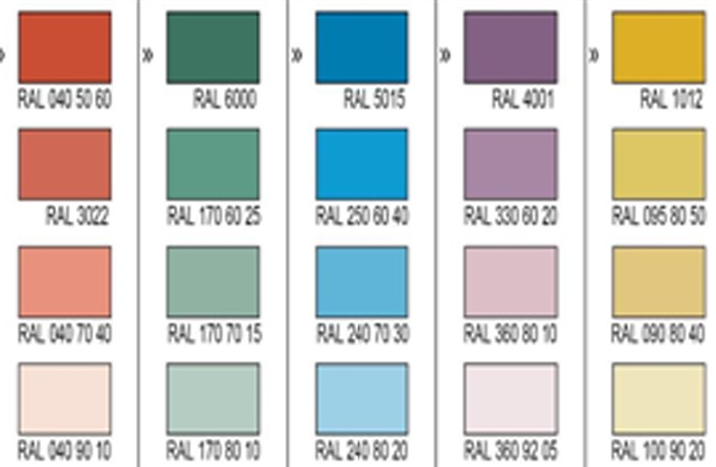

ЗОНА „А“
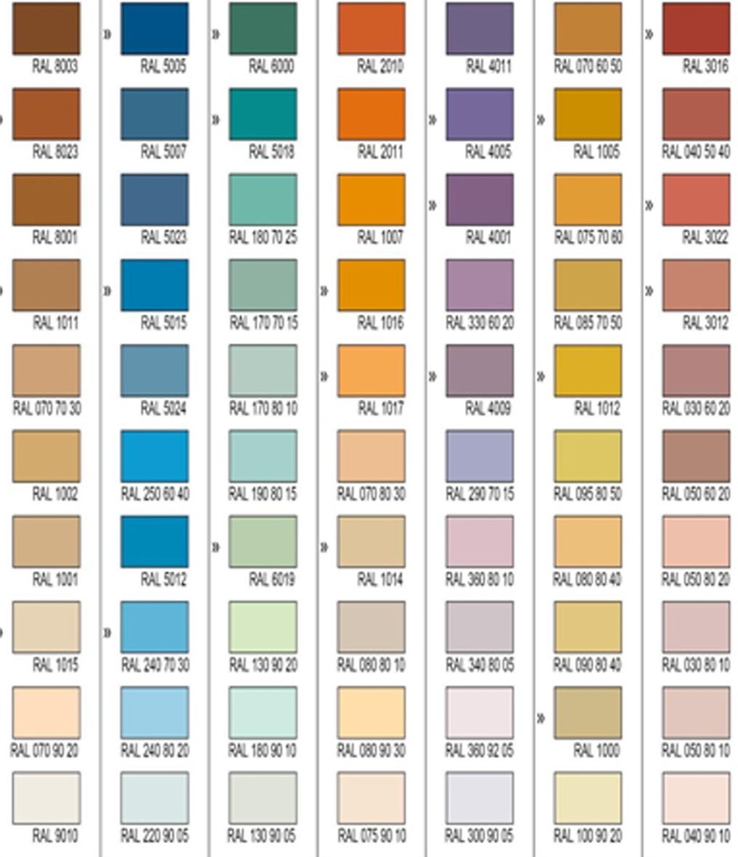
Възможни са отклонения в цвета единствено като светлостта за намиране на добрия контраст и четливост на обемите
НОМЕР НА СЕОТВЕТНАТА СГРАДА
КАТО ЗА НОМЕРА СЕ ИЗПОЛЗВА ШРИФТ ARIAL BLACK

